МІНІСТЕРСТВО ОБОРОНИ
ХАРКІВСЬКИЙ НАЦІОНАЛЬНИЙ УНІВЕРСИТЕТ
ПОВІТРЯНИХ СИЛ
імені Івана Кожедуба

ІМЕННИЙ СПИСОК
ОСОБОВОГО СКЛАДУ КУРСІВ ПЕРЕПІДГОТОВКИ ТА ПІДВИЩЕННЯ КВАЛІФІКАЦІЇ
ДЛЯ ПРОВЕДЕННЯ
ВЕЧІРНЬОЇ ПЕРЕВІРКИ

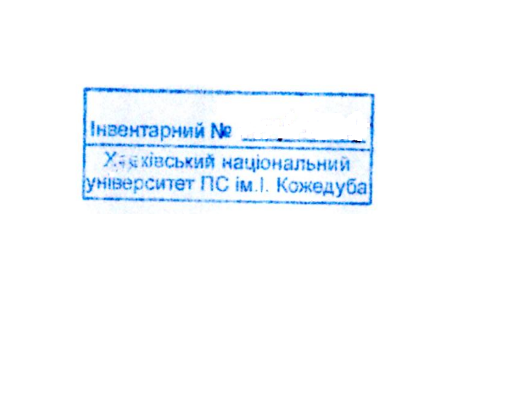

Почата:_______________20___р.
Закінчена:_____________20___р.
На”__” аркушах

{{населений_пункт}}
{{рік}}
{{#особи}}
{{/особи}}

